暨南大学本科实验报告专用纸
课程名称 高级语言程序设计实验 成绩评定
实验项目名称 第八次实验 指导教师 张鑫源
实验项目编号 125 实验项目类型C语言 实验地点 家
学生姓名 胡靖 学号 2019053753
学院 智能科学与工程学院 系 专业 信息安全
实验时间2020年4月 22 日 上 午～4月22日 上午 温度 ℃
湿度
- 实验目的
实验八：绘制函数曲线
- 实验内容和要求
实验内容：由用户输入字符串str，str的格式为“ax+b/x”，其中a和b为对号函数
的系数，取值范围是1-16之间的整数，需要设计程序实现以下功能：
- 绘制s代表的对数函数曲线。
- 曲线的采样点用“*”表示。
要求：（1）输出的曲线要尽量完整、美观：
（2）用户输入均为合法输入：
（3）用户输入第二个字符串str2，str2表示直线且格式为“ax+b”，同时输出str
和str2所表示的曲线（选做）
- 主要仪器设备
仪器：计算机
实验环境：visual studio
- 源程序
写出程序的源程序。

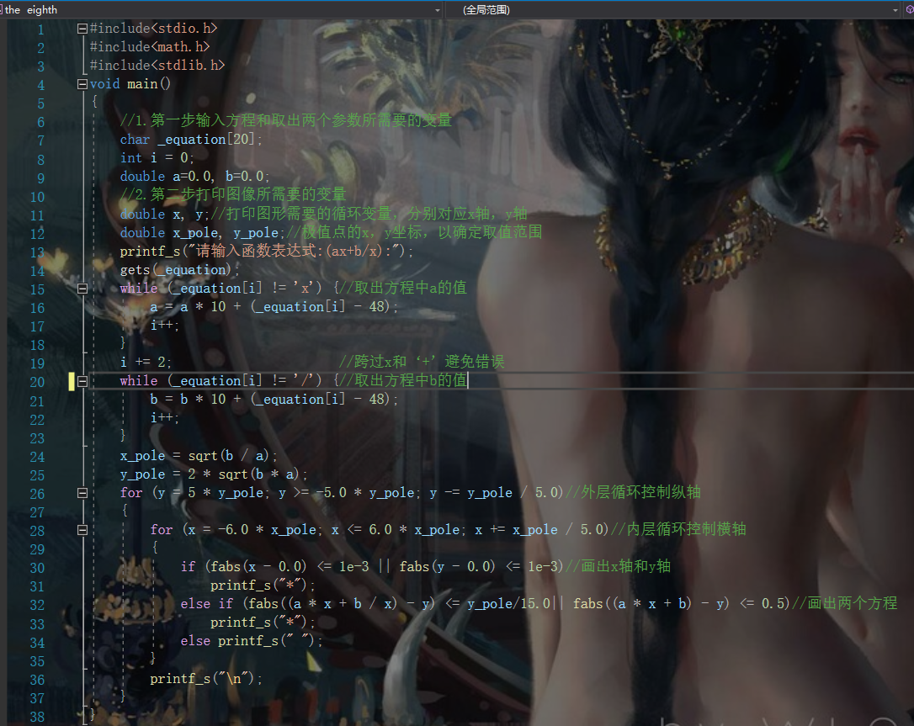
- 实验步骤与调试
主要是写出对源程序的语法错误以及逻辑错误的进行发现、修正以及调试的步骤。
- 在输入字符串是因为是通过字符数组的方式没有办法直接获得系数a和b，只能通过便利数组并用规律求出a和b，即15-23行代码。
- 在画图的时候，开始时想以二维数组的方式画图，经过一系列尝试过后发现没有办法合理控制数组的大小以及单位长度，在经过查阅资料后选择嵌套循环的方式：外层循环控制行（即y轴），内层循环控制列（即x轴）
- 在取循环变量的值以及控制循环变量时自定义值，导致只能求出个别情况，绝大多数情况是没办法取到，通过询问同学获取了取极点的办法，并自行解决了循环变量的赋值等一系列问题。
- 打印坐标轴以及方程图形时均采取在一定的误差范围内画图，但并未考虑到取绝对值的办法导致图形一直不完整，思考过后修补bug。
- 打印的图形与我相信的相反，思考后发现与循环变量的赋值以及控制有关，后加以改善。
- 实验结果与分析
写出最终逻辑正确的程序在各种实验数据下的实验结果以及进行简单的结果分析。

1.
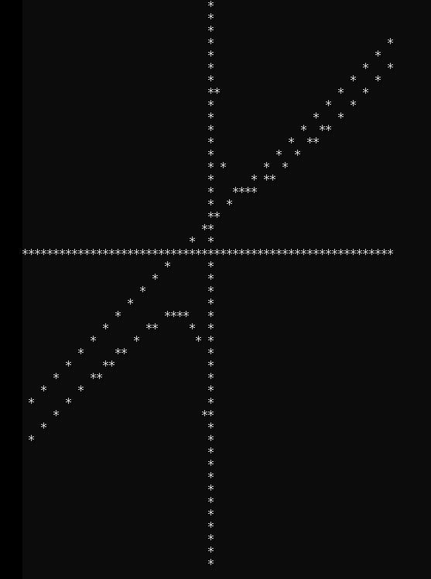
2.能够满足预期打印x，y轴，以及较准确的画出两个方程的图形
暨南大学本科实验报告专用纸(附页)

